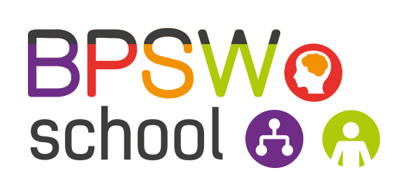
De BPSW-school organiseert de 1-daagse scholing

Maatschappelijk Werk en Niet Aangeboren Hersenletsel (NAH)

Deze scholing is los te volgen maar ook te gebruiken voor het certificaat Gezondheidszorg Maatschappelijk Werker (GZMW).

Omschrijving
Het betreft een interactieve training die de deelnemers traint in het omgaan met mensen met Niet Aangeboren Hersenletsel (NAH).

Doel van de scholing
Het vergroten van kennis over Niet Aangeboren Hersenletsel.
Het herkennen van de (niet) zichtbare gevolgen van een NAH en hoe hiermee in de praktijk om te gaan.

Doelgroep
Maatschappelijk/ sociaal werkers.

Onderwerpen tijdens deze scholing
- De werking/functie van de hersenen
- De oorzaak en gevolgen van een NAH
- Omgaan met lichamelijke problemen, problemen bij het denken, communiceren en in gedrag
- Voorlichting op maat
- Er is ruimschoots gelegenheid om middels de ervaringskennis van Harmen te reflecteren op eigen handelen, doen en denken en dit te vertalen naar werksituaties

Resultaat
Na afloop van de scholing heb je meer inzicht in de complexe problematiek van mensen met een NAH en heb je je vaardigheden op de doelgroep NAH vergroot.

Trainers
Antonio Baltes, verpleegkundige afdeling Neurorevalidatie en Harmen Hidding, ervaringsdeskundige afdeling Neurorevalidatie bij Reade revalidatie en reumatologie.

Certificering
Na afloop van deze scholing ontvang je een door het Registerplein geaccrediteerd scholingscertificaat. Als je minimaal 10 scholingsdagen uit het aanbod de voor scholing ‘Gezondheidszorg Maatschappelijk Werker’ hebt gevolgd en een compleet portfolio kan verantwoorden kom je in aanmerking voor het certificaat: ‘Gezondheidszorg Maatschappelijk Werker’.

Praktisch
Datum: donderdag 22 april 2021
Locatie: Cursus- en vergadercentrum Domstad, Koningsbergerstraat 9, 3521 AJ Utrecht
Tijd: 9.30 – 16.30 uur inclusief lunch
Kosten: € 232,- voor leden; € 307,- voor niet-leden.
Registerpunten: Registerplein: 6

